T.C.

SELÇUK ÜNİVERSİTESİ

MÜHENDİSLİK FAKÜLTESİ

ELEKTRİK ELEKTRONİK MÜHENDİSLİĞİ BÖLÜMÜ

ROBOTİĞE GİRİŞ DERSİ PROJESİ

# 3 LİNKLİ ROBOT KOLUN MATLAB ARACILIĞIYLA TERS VE İLERİ KİNEMATİK HESABI VE ARAYÜZ PROGRAMINDA SİMULASYONUNUN GERÇEKLEŞTİRİLMESİ

Hazırlayanlar

**Ali Kemal AKÇAÖZ**

**141202056**

**Hakan PINARKARA**

**141202010**

2018

Konya

**GİRİŞ**

Proje Matlab ortamında gerçekleştirilmiştir. Projede ileri kinematik ile kullanıcın girmiş olduğu açı değerlerine dayanarak eklemin pozisyonlarının hesaplanması ve oluşturulacak arayüz programı ile simulasyonunun gerçekleştirilmesi hedeflenmiştir.Linkler arasındaki açılar ile Matlab ortamında düzlemsel robotik kolun hareketi ve birleşme yörüngesi simüle edilmiştir.

**Kinematik analiz**

Gerekli eklem bağlantılarına bağlı olarak eklemlerdeki pozisyonları hesaplamak için ileri kinematiği (Denavit Hartenberg Representation) kullanılmıştır. Bir noktaya uygulanan dönüştürme matrisi, bu noktayı (i - 1) - (i) inci çerçeveden dönüştürür. Bunu kullanarak tüm noktalar bulunur ve çizilir.

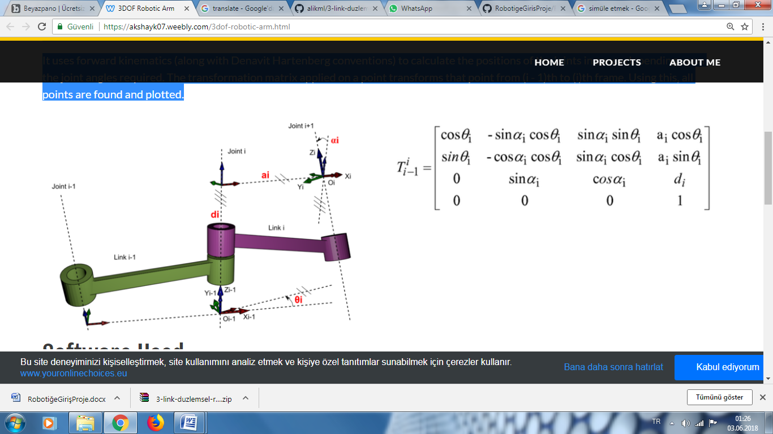

(Denavit Hartenberg Representation için kullanılan matris)



(linklerin ve eksenlerinin modellemesi)

**Projenin çalışması:**

Proje matlab ortamında gerçekleştirilmiştir. Projenin nasıl çalışacağı resimli olarak anlatılmıştır.

Adım1:

Projede robotik.m ismi ile verilmiş olan dosya kullanılarak proje matlab programında açılır.

Adım2:

Matlab çalıştırma komutu kullanılarak arayüz programı çalıştırılır.

Adım3:

Açılan arayüz ekranında istenen link açıları girilir.

Adım4:

Açılar ekle butonu ile hesaplamalara dahil edilir.

Adım5:

Çiz butonu ile girilen açı değerlerine bağlı olarak robot kol simulasyonu gerçekleştirilir.

